MANUAL DE SUPERVIVENCIA

ET3 IU SPARTANS

índice

# 1.- Primer vistazo a la aplicación

Nada más acceder desde el navegador a nuestra aplicación nos encontraremos con la siguiente pantalla:

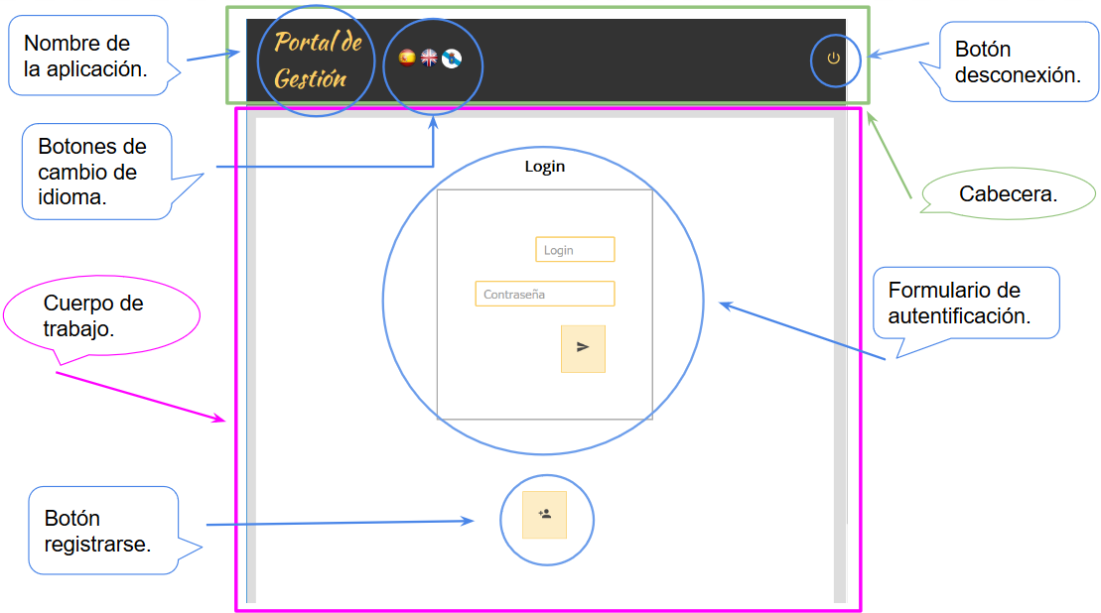

**Cabecera:** ocupa la parte superior de la pantalla.

**Cuerpo de trabajo:** lugar donde se muestran todas las funcionalidades de la aplicación menos cambio de idioma y desconexión.

**Los botones de cambio de idioma:** cambian, según la bandera (castellano, inglés y gallego) el idioma de la aplicación.

**El botón de desconexión:** si hay un usuario logueado en la aplicación cierra su sesión y lo devuelve a esta pantalla sea cual sea su ubicación actual, si por el contrario no hay ningún usuario logeado, se mantiene en esta pantalla.

**Formulario de autentificación:** introduciendo los datos del usuario ya registrado y seleccionando el botón de enviar accede a la información que le es visible según sus permisos.

**Botón de registrarse:** si el usuario que accede a la página no está registrado en ella, le muestra un formulario a rellenar y la opción de enviarlo y registrarse.

# 2.- Loguearse en la aplicación

Si el usuario desea entrar en la aplicación para visualizar su información disponible debe rellenar el siguiente formulario que aparece en el centro de la pantalla de inicio y clickar en el botón enviar:

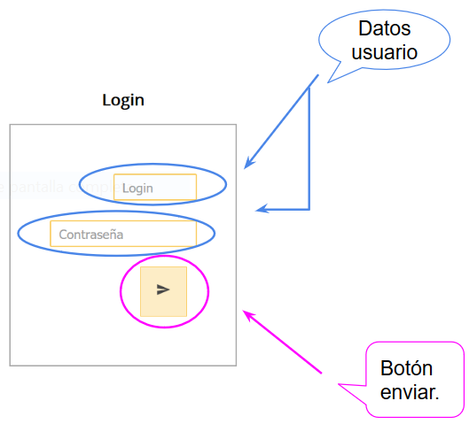

**Datos usuario:** Login y contraseña del usuario ya registrado.

Dependiendo de la veracidad de la información introducida en el formulario, se redirigirá al usuario a una u otra ubicación (mostrando distintos mensajes y vistas por pantalla). Existen 3 opciones distintas:

* El usuario introduce un ‘Login’ incorrecto: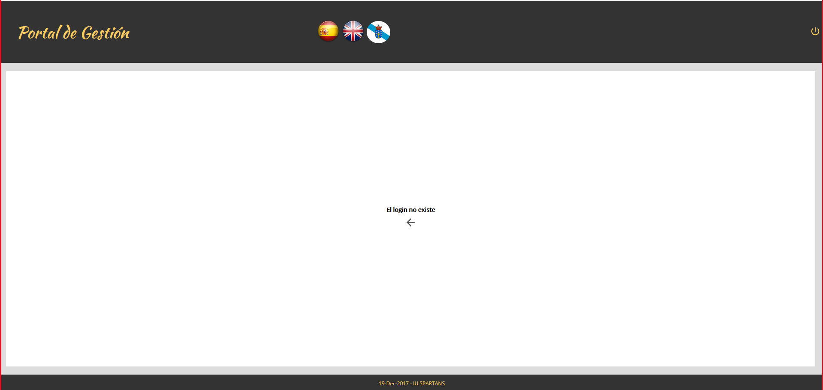

Aparece un mensaje indicando que el login no existe y un botón para volver al paso anterior.

* El usuario introduce una ‘Contraseña’ incorrecta:

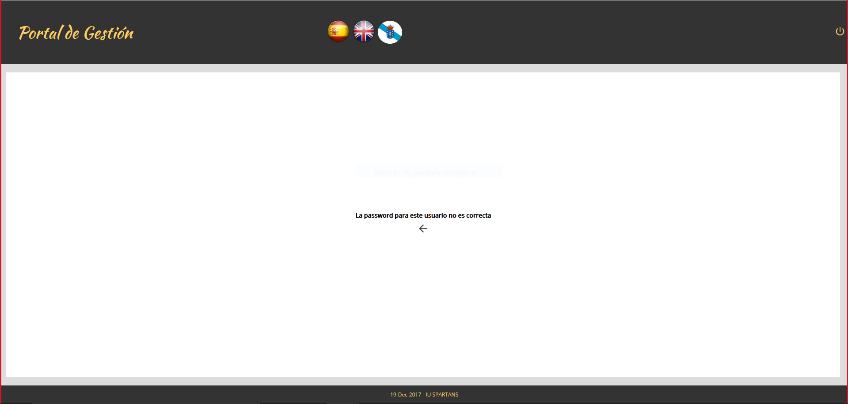

Aparece un mensaje por pantalla indicando que dicha contraseña para ese usuario no existe y una flecha para volver al paso anterior.

* El usuario introduce correctamente sus datos:

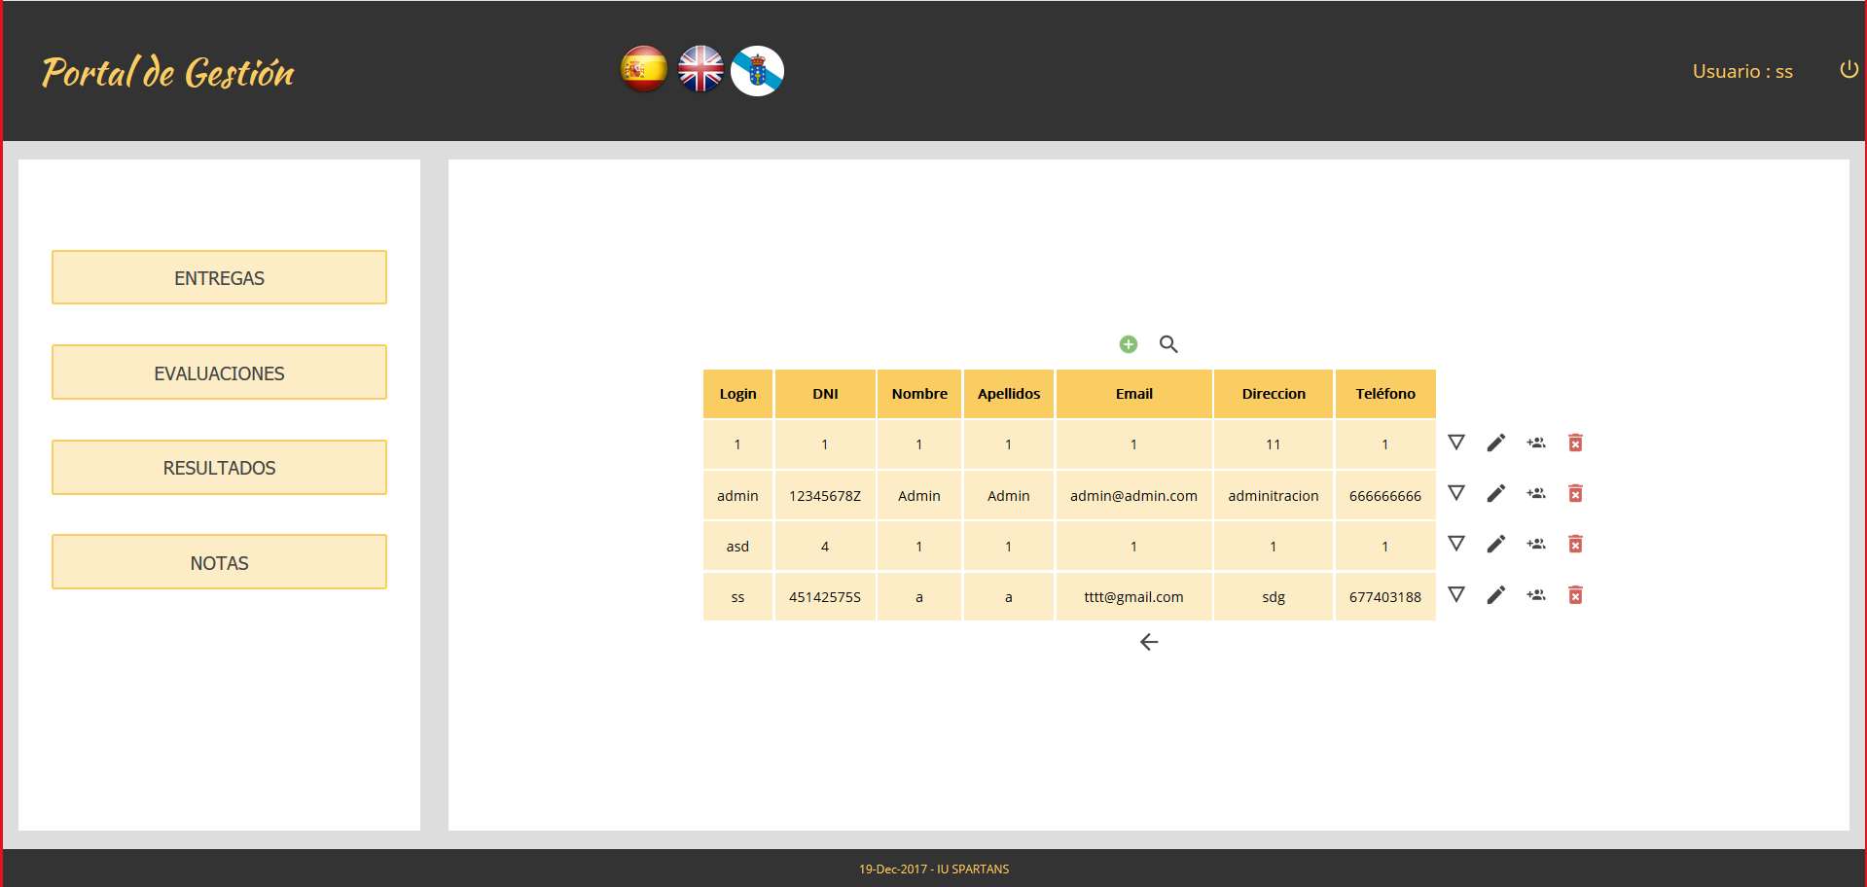

El usuario aparecerá en su pantalla de inicio correspondiente dependiendo de los permisos que tenga asignados. Normalmente la página inicial será un showAll. En la parte derecha de la cabecera aparecerá el indicador de que dicho usuario está conectado junto con el botón de desconexión al lado, y, en la parte izquierda el nombre de la aplicación y los botones de cambio de idioma.

# 3.- Registrarse en la aplicación

Un usuario sin registrar, que desee entrar en la aplicación, deberá desde la página de inicio crearse un usuario y una contraseña con los que pueda entrar. Para ello, debe seguir estos pasos:

1º- Seleccione el botón de registrarse desde la página de inicio.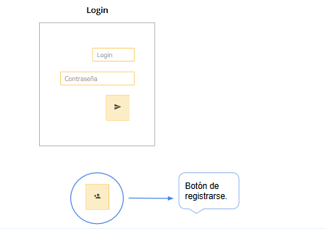

Cuando lo pulse aparecerá en la siguiente vista:

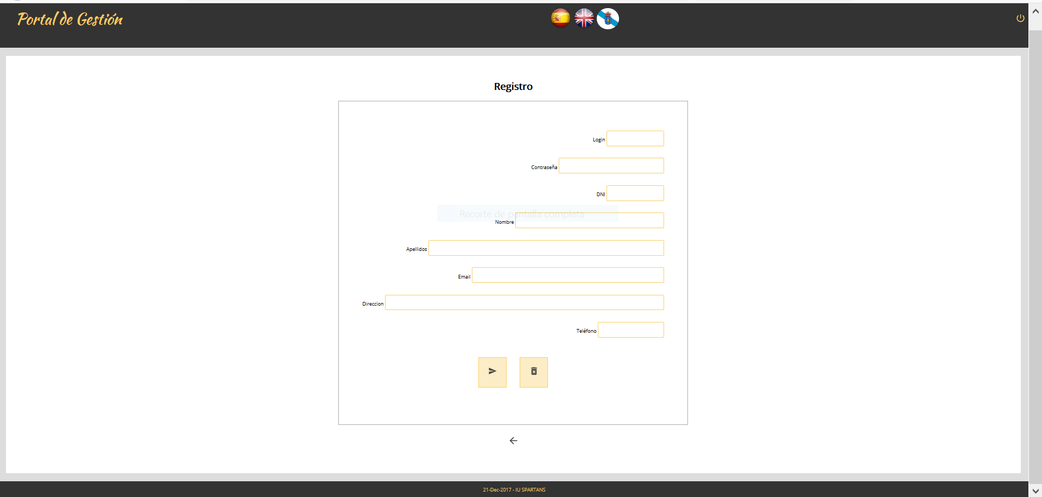

2º- Cubrir el formulario que aparece en el espacio de trabajo (formulario de registro) con su información personal (introducida de forma correcta, ya que si hay un error en algún campo, el formulario no se podrá enviar).

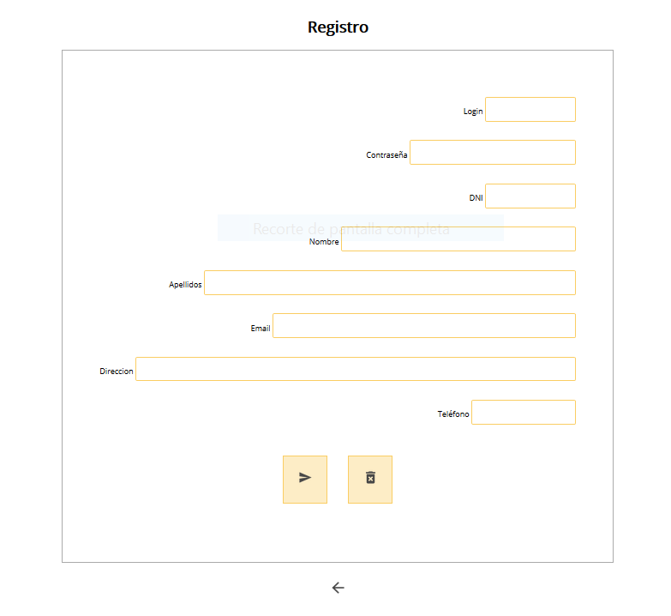

En este formulario se encuentran 3 botones:

* Botón de enviar: al seleccionarlo, la información se manda, provocando que quede guardada en la base de datos; si hay alguna información errónea, al clickar sobre este botón aparecerá un mensaje indicándonos el error o el cuadrado del campo erróneo en rojo, sino aparecerá un mensaje de éxito y debajo de este un icono de vuelta atrás.
* Botón de borrar: reinicia los valores de los campos del formulario a vacío.
* Botón de vuelta atrás: redirige a la persona a la página de inicio.

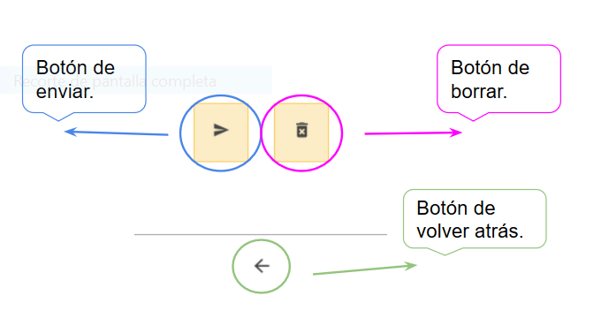

Una vez termine de cubrir los datos seleccionar el botón de enviar y quedará guardado en la base de datos de la aplicación, de esta forma introduciendo su usuario y contraseña podrá ya entrar.

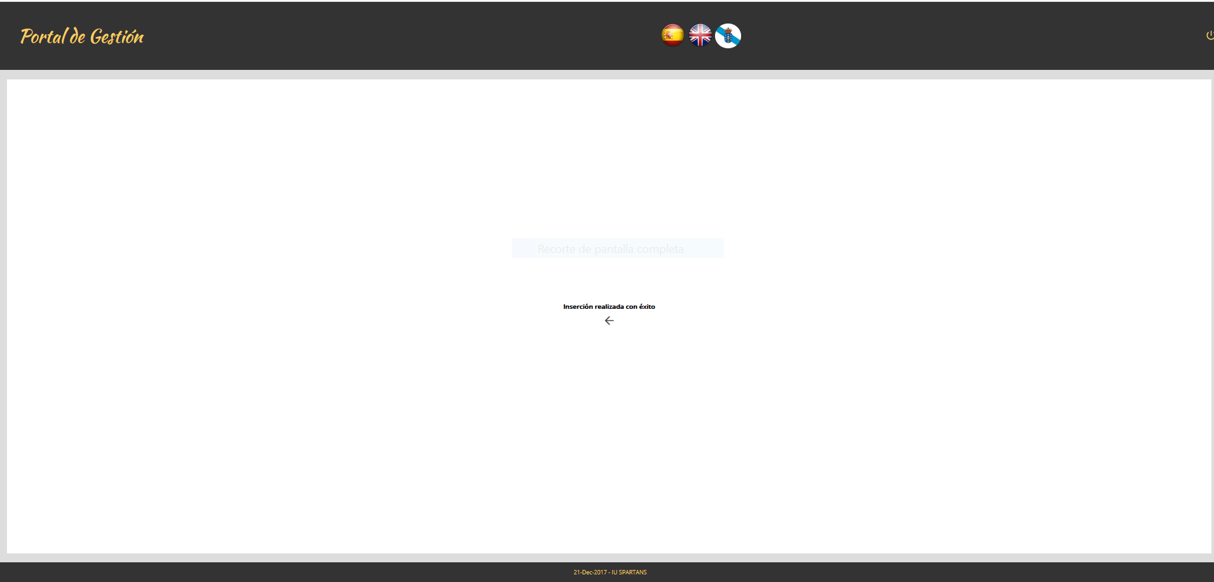

# 4.- Gestión de usuarios

4-1.- Añadir

Un usuario para poder añadir a otro usuario a la base de datos y que quede registrado debe ser administrador de la aplicación, ya que, el administrador es el único con permiso para poder añadir usuarios, sin ser de la forma ‘usuario quiere registrarse en la aplicación’.

Una vez explicado esto, pasamos a indicar cómo añadir un usuario paso por paso.

1º Iniciar sesión en la aplicación como administrador. Una vez entras, debes ir al menú lateral y seleccionar ‘USUARIOS’. Desde aquí, hay dos opciones para crear un nuevo usuario:

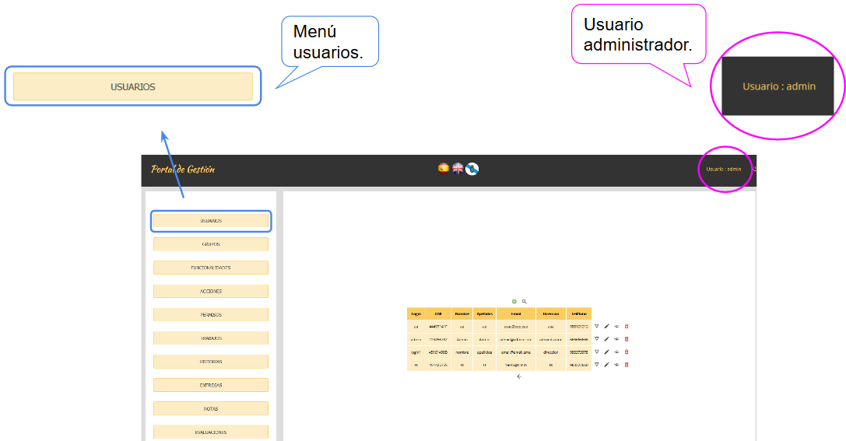

* Directamente desde el menú lateral, seleccionando ‘Añadir’ (Forma corta).
* Desde el menú lateral, seleccionando ‘ShowAll’, y una vez ahí, escoger la opción de añadir usuario simbolizada por un ‘+’.

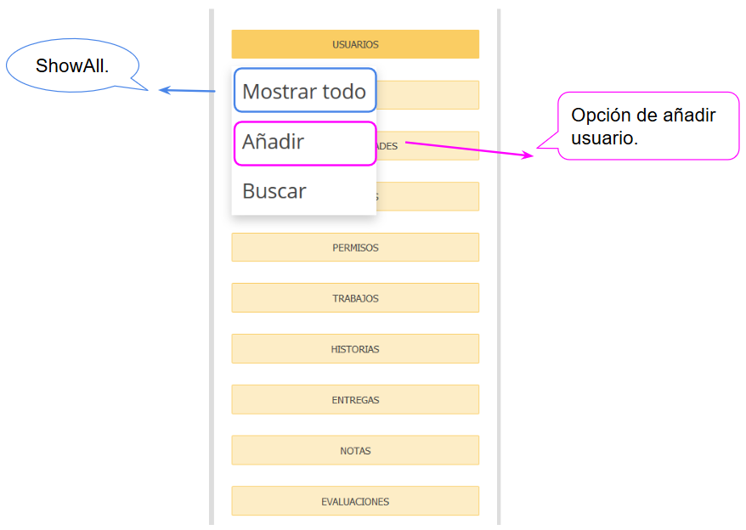

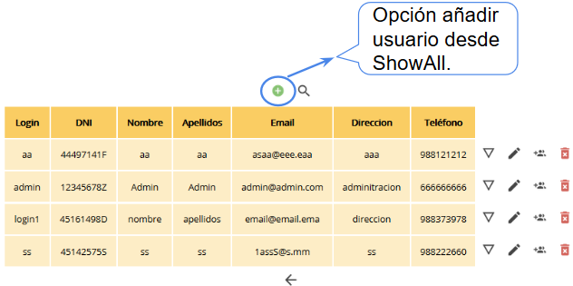

2º Una vez se haya seleccionado la opción de añadir un nuevo usuario de cualquiera de las dos formas, aparecerá una vista con un formulario a rellenar, deberá cubrir el formulario con los datos del nuevo usuario de forma correcta, para poder finalmente, enviarlo y que quede registrado en la base de datos.

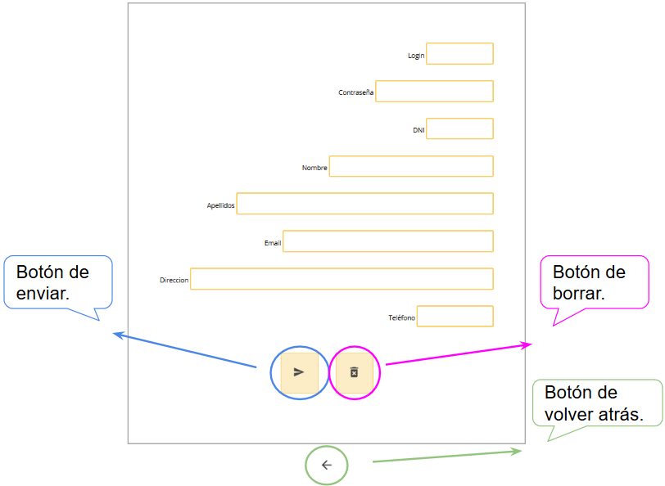

Si todo sale de forma correcta aparecerá una pantalla como la que aparece al finalizar exitosamente un registro.

4-2.- Buscar

De nuevo, para poder realizar una búsqueda sobre los usuarios existentes, el usuario logueado debe ser administrador ya que es el único con permiso para ello. Una vez esté logueado como administrador, volverá a seleccionar en el menú lateral la opción de ‘USUARIOS’.

Tras volver a encontrarnos en esta situación, tenemos dos posibles opciones a llevar a cabo:

* Seleccionar la opción ‘Buscar’ en el submenú de ‘USUARIOS’.
* Seleccionar la opción ‘ShowAll’ y, dentro de dicha vista, seleccionar el icono de buscar, el cual está representado mediante una lupa.

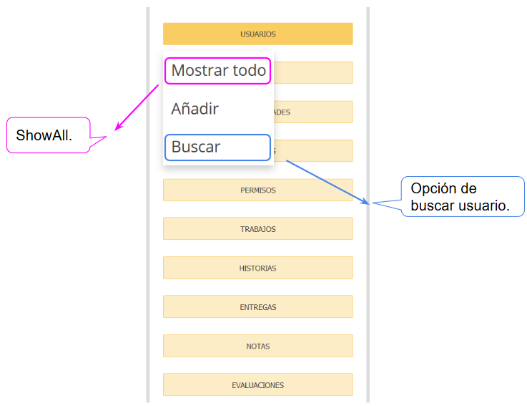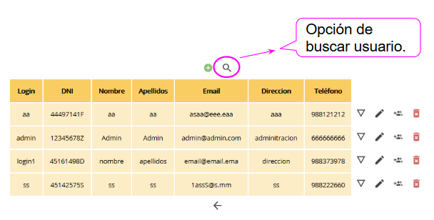

Una vez se haya seleccionado la opción de buscar usuario de cualquiera de las dos formas, aparecerá una vista con un formulario a rellenar, podrán cubrirse los datos que se deseen para buscar usuarios que coincidan con dichos datos, otra opción será dejarlo todo vacío, de esta forma el resultado será la lista de todos los usuarios registrados en la aplicación. Una vez se haya cubierto, hay que seleccionar el botón buscar para que se realice la búsqueda.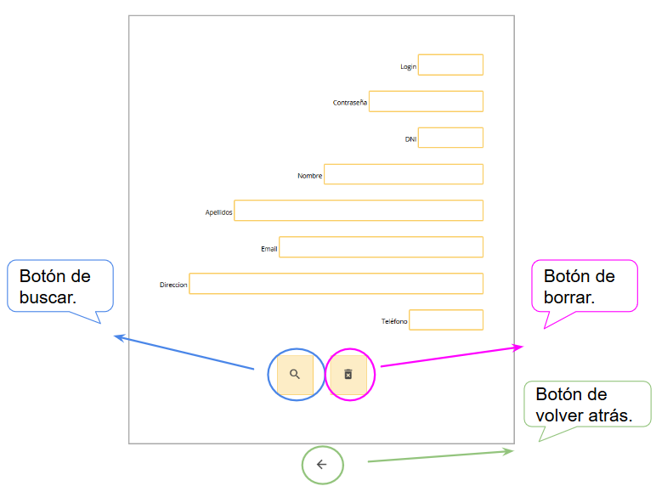

4-3.- Editar

Para poder realizar una edición sobre un usuario existente, el usuario logueado debe ser administrador ya que es el único con permiso para ello. Una vez esté logueado como administrador, volverá a seleccionar en el menú lateral la opción de ‘USUARIOS’.

Una vez haga click en el, le aparecerá un submenú donde debe seleccionar la opción de ‘ShowAll’, al hacerlo le saldrá la vista pertinente en el espacio de trabajo, desde ahí debe buscar el usuario que desee editar y seleccionar el icono de editar tupla.

Otra opción sería realizar una búsqueda sobre los usuarios registrados en la aplicación en vez de ir buscando a ojo; al realizar la búsqueda, el resultado será una vista ShowAll de los usuarios coincidentes, desde esta debe seleccionarse el icono de editar tupla.

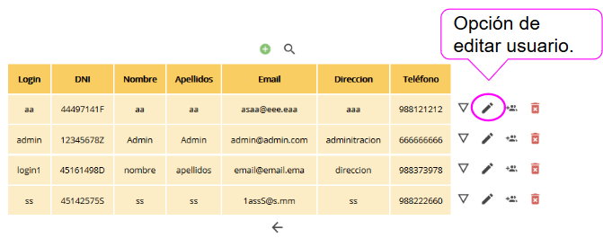

Una vez se haya seleccionado la opción de editar, aparecerá un formulario que muestra los campos con los datos del usuario, seleccionando los campos podrán modificarse y guardarse los cambios. El login no está permitido editarse, y el resto de los campos deben seguir cumpliendo las restricciones pertinentes.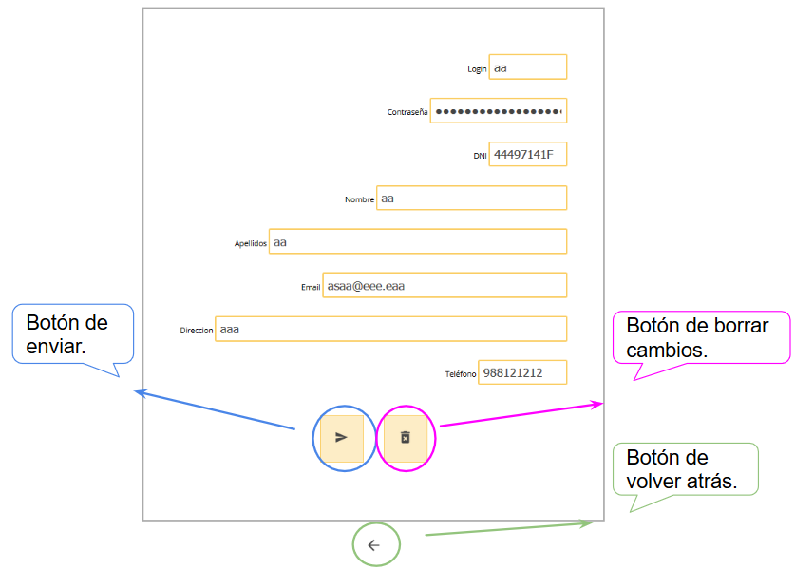

* **Botón de enviar**: al seleccionarlo, la información se manda, provocando que quede guardada en la base de datos; si hay alguna información errónea, al clickar sobre este botón aparecerá un mensaje indicándonos el error o el cuadrado del campo erróneo en rojo, sino aparecerá un mensaje de éxito y debajo de este un icono de vuelta atrás.
* **Botón de borrar cambios**: borra los cambios realizados, dejando la información de todos los campos como estaba en un principio.
* **Botón de vuelta atrás:** redirige a la persona a la vista anterior.

4-4.- Borrar

Para poder realizar un borrado de un usuario existente, el usuario logueado debe ser administrador ya que es el único con permiso para ello. Una vez esté logueado como administrador, volverá a seleccionar en el menú lateral la opción de ‘USUARIOS’.

Una vez haga click en él, le aparecerá un submenú donde debe seleccionar la opción de ‘ShowAll’, al hacerlo le saldrá la vista pertinente en el espacio de trabajo, desde ahí debe buscar el usuario que desee borrar y seleccionar el icono de borrar tupla.

Si no quiere andar buscando el usuario a borrar uno por uno, puede realizar una búsqueda sobre todos los usuarios que dará como resultado una vista ShowAll de los usuarios coincidentes, desde esta debe seleccionarse el icono de borrar tupla.

Una vez selecciones la opción de borrar usuario, aparecerá una vista de confirmación en la que te mostrarán por pantalla la información de la tupla entera y podrá seleccionarse que se borre definitivamente o que se cancele la operación de borrado.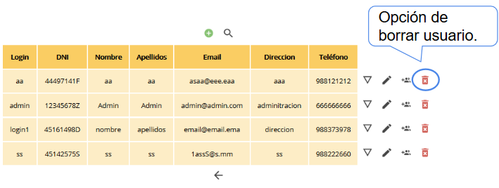

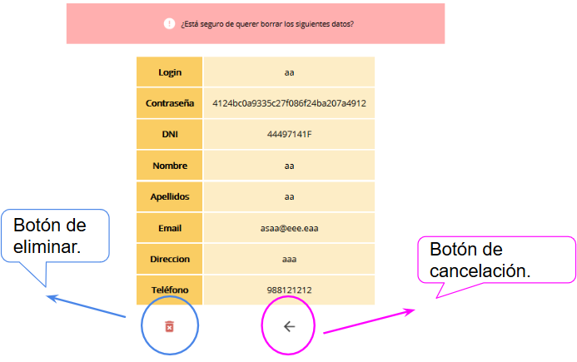

4-5.- Mostrar en detalle

Para poder realizar una visualización detallada de un usuario existente, el usuario logueado debe ser administrador ya que es el único con permiso para ello. Una vez esté logueado como administrador, volverá a seleccionar en el menú lateral la opción de ‘USUARIOS’.

Una vez haga click en él, le aparecerá un submenú donde debe seleccionar la opción de ‘ShowAll’, al hacerlo le saldrá la vista pertinente en el espacio de trabajo, desde ahí debe buscar el usuario que desee ver y seleccionar el icono de ver en detalle tupla.

Otra opción sería realizar una búsqueda sobre los usuarios registrados en la aplicación en vez de ir buscando a ojo; al realizar la búsqueda, el resultado será una vista ShowAll de los usuarios coincidentes, desde esta debe seleccionarse el icono de ver en detalle tupla.

